– УДАР В СПИНУ ИЛИ НИЖЕ ПОЯСА?!
– ЕСТЬ ЛИ ВЫХОД ИЗ ТУПИКА?!
– ЧТО МОЖЕТ ЧЕЛОВЕК?!

“Великую цивилизацию невозможно сокрушить извне,
пока цивилизация сама не разрушит себя изнутри”
Часть 3 - Пасть удава

Permit me to issue and control the money of a nation, and I care not who makes its laws
Дайте мне управлять деньгами страны, и мне нет дела, кто будет устанавливать там законы

Пожалуй, придётся уточнить, что под аббревиатурой ТНК подразумеваются финансово - экономические конгломераты, сгруппированные под эгидой “печатного станка” типа ФРС США и обладающие реальной, а не иллюзорно - демократичной властью в стране, где аккредитовано производство “денежной массы” и где государство низведено до уровня обслуживающего персонала печатного станка. Авраам Линкольн в своё время из двух главных противников - армии южан с фронта и банкиров с тыла назвал своим самым страшным врагом того, кто позади него и хлёстко охарактеризовал коварную сущность этого врага:

“Денежная элита паразитирует на стране в мирное время и плетёт заговоры против неё во времена бедствий. Власть денег более деспотична, чем монархия, более высокомерна, чем аристократия, более эгоистична, чем бюрократия. Она осуждает как “врагов народа” всех тех, кто подвергает сомнению её методы, или проливает свет на её преступления” …

Помнится, американское первое лицо заверяло “всеми фибрами души” об исключительности Америки, а народ США в его интерпретации не иначе как “одна из незаменимых наций”. Готов признать его правоту, если исключительность и незаменимость рассматривать в контексте “вирусоносителя иммунодефицита” и “рассадника долгового рабства” в мировом масштабе. Не секрет, что наша финансовая система давно уже утратила свой иммунитет и место, откуда ноги ТЭК и АПК растут, находится в сложно - подчинённом положении у двух мировых резервных валют, а ЦБ РФ явно нет дела до конституционных прав граждан. Иначе как прикажете понимать “наплевательство” на предписанные пунктом 2 статьи 75 Конституции РФ обязательства в контексте основной функции - обеспечение устойчивости национальной валюты?!

Защита и обеспечение устойчивости рубля основная функция Центрального банка РФ,
которую он осуществляет независимо от других органов государственной власти *

* - пункт 2 Статьи 75 Конституции Российской Федерации

Я дико извиняюсь, но мне как гражданину Российской Федерации, не турецкие помидоры покоя не дают, повергает в недоумение оправдание гарантом Конституции попрания ЦБ РФ моих конституционных прав какими бы “благими намерениями” не припудривался этот затянувшийся на четверть века демарш …

Обесценивание России - соотношение курса рубля к доллару США за четверть века *
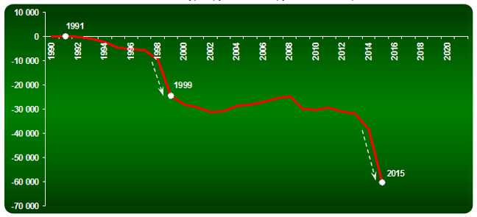
* - с учётом “обрезания” (деноминации) рубля на три нуля в 1998 году

Эмоциональная оценка конкретной ситуации для широкой аудитории порой более понятна и доходчива, нежели беспристрастная аргументация и фактурная констатация. Поэтому позволю себе в стихотворной форме выразить личное мнение, а затем представлю информацию к размышлению по этой проблеме.

Когда меж рёбер, со спины вонзается клинка предательское жало
Бессилен меч и бесполезен щит, не защитят кольчуга и забрало
И если жизнь вам дорога - парируйте удар предательского жала
Рубите руки всем, стоящим за спиной с наточенным кинжалом

В представленной выше диаграмме соотношение курса рубля к доллару США отмечено тремя точками, разграничивающими два периода, которые условно можно назвать “курс Ельцина” и “курс Путина” и если внимательно присмотреться между периодами 1998 - 1999 и 2014 - 2015 прослеживаются параллельные векторы обвальной девальвации рубля. Поскольку финансово - экономические авторитеты уверяют, что судьба рубля зависима от нефти, давайте проследим эту зависимость от конца прошлого столетия.

Пасть удава - динамика цен нефти и курса доллара за период с 02.01.1998 по 21.12.2015 *
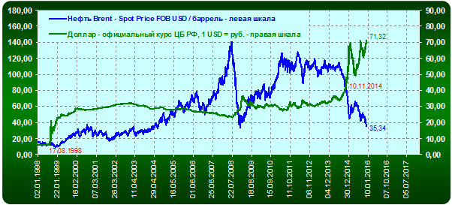
* - цены нефти по данным Energy Information Administration, курс доллара по данным ЦБ РФ

Красными датами отмечены: официально объявленный технический дефолт 17 августа 1998 года, когда поколения наших отцов и дедов были сначала за три дня до дефолта обмануты гарантом Конституции, а затем вероломно ограблены с подачи правительства России и Центрального банка. Чтобы не возникало вопросов, прежде чем расшифровать вторую дату позвольте напомнить дела давно минувших дней.

14 августа 1998 года президент РФ Борис Ельцин заявил: “Девальвации не будет - это я заявляю четко и твердо. И я тут не просто фантазирую, это все просчитано”… Но уже через три дня, 17 августа 1998 года правительство России и Центральный банк объявили “технический дефолт” по государственным ценным бумагам и переходе к “плавающему курсу” рубля в рамках резко расширенного валютного коридора.

Шестнадцать лет спустя, 10 ноября 2014 года ЦБ упразднил коридор бивалютной корзины и регулярные интервенции на границах коридора и за его пределами. Хотя тремя днями ранее, 7 ноября 2014 года его намерения были диаметрально противоположными - регулятор заявлял о готовности поддержать рубль и в любой момент задействовать валютные интервенции и прочие инструменты финансового рынка.

Если это не использование служебного положения в корыстных целях извлечения прибыли на валютных спекуляциях посредством “регуляторных махинаций”, так по любому откровенное лукавство подчёркнуто официальным заявлением, которое не вырубишь топором, а припудрить его благими намерениями тоже не с руки, потому как полугодие спустя циничное лукавство обернулось вызывающим лицемерием …

ЦБ РФ увеличил вложения в гособлигации США
http://expert.ru/2015/10/19/tsb-vlozhil-v-gosobligatsii-ssha-polovinu-byudzheta-rossii/

Банк России в августе продолжил активные закупки гособлигаций США. За месяц объем вложений ЦБ в американский долг вырос на $7,8 млрд. до $89,9 млрд.,- сообщает портал Finanz.ru со ссылкой на данные Казначейства США. Закупки в рекордных за полтора года объемах проводятся второй месяц подряд - за июль и август вложения в американские облигации составили $17,9 млрд., а в пересчете на курс рубля эти суммы составили 519 млрд. рублей в августе и 575 млрд. рублей в сентябре.

Объемы вложений в госдолг США в августе в 3,2 раза превысил расходы бюджета на поддержку всей национальной экономики (163 млрд. рублей). ЦБ РФ возобновил скупку гособлигаций США в мае - после того, как запустил программу приобретения валюты на российском рынке. К концу лета российские вложения в американский долг выросли на 23,4 млрд. долларов. В результате, на покупку облигаций ушла вся валюта, полученная РФ от экспорта нефти и газа 21,4 млрд. долларов за третий квартал. Такими темпами Россия не инвестировала в американский долг даже в "тучные" годы: для сравнения за 2010 год было куплено бумаг на $26,8 млрд., за 2007 год - $24,2 млрд., за 2011 год - $10,2 млрд.

Человеку разумному логика валютных махинаций ЦБ РФ очевидна по “извилинам” курса доллара после красной даты 10 ноября 2014 года. Что рубль отпустили в “свободное плавание”, а не жёстко привязали к ценам нефти вопрос дискуссионный, хотя оспаривать осевую симметрию зеркальных отражений нефти и доллара после прошлогоднего ноябрьского демарша ЦБ РФ не приходится и дальнейшие его действия весной - летом текущего года тоже в карман не спрячешь. Если комбинаторику действий регулятора как шахматную партию рассматривать, тогда там три хода “на пике продал, на спаде купил, на сторону слил” просматривается, но так сыграть мог разве что “чужой игрок в своей команде”. Опять же скупка долговых обязательств США после того как они нашу страну как “медведя в берлоге” санкциями обложили это уже нечто нечленораздельное какими бы “благими намерениями” не прикрывалась эта неблагопристойность
и надо полагать, государственный суверенитет и “валютная проституция” несовместимые понятия.

Ещё одну несовместимость понятий развитие экономики и ключевую ставку следует проиллюстрировать в сравнении действий финансовых регуляторов сопоставимых по экономической специфике стран.

ЦБ Норвегии понизил ключевую ставку до 0,75%
http://www.finmarket.ru/database/news/4116190

Как отмечает агентство Bloomberg, ключевая процентная ставка понижена до рекордно низкого уровня и при этом, норвежский Центробанк заявил, что может уменьшить ее еще больше, чтобы поддержать экономический подъем в стране на фоне падения цен на нефть …

ЦБ РФ повысил ключевую ставку до 17% годовых
http://tass.ru/ekonomika/1648861

В ночь на вторник, 16 декабря 2014 года Совет директоров ЦБ на внеочередном заседании принял решение повысить ключевую ставку сразу на 6,5 процентных пункта до 17% с целью ограничить возросшие в последнее время девальвационные и инфляционные риски …

На данный момент ключевая ставка ЦБ РФ составляет 11%, но всё одно странно, правда?! Странно, что на фоне падения цен нефти Центробанк одной сырьевой экономики снижает ключевую ставку до уровня 0,75% с целью поддержать экономический подъём в стране, а другой Центробанк взвинчивает ставку до 17% с целью ограничить девальвационные и инфляционные риски, которые сам же спровоцировал.

Человеку разумному понятно, что утверждения банкиров по поводу низких ставок якобы провоцирующих инфляцию лукавое “мракобесие”, вуалирующее греховный порок имя которому алчность. Что кредитная нагрузка обременяет субъектов экономической деятельности и включается в себестоимость продукции - это аксиома, не требующая доказательств. Если посчитать долю “ссудного процента” по всей цепочке от нефтяных полей до булки хлеба на столе, готов держать пари с кем угодно, что самый большой кусок от “общего каравая” отхватывают банкиры. Субсидирование процентных ставок из бюджета через карманы аграриев и прочих льготных категорий производителей оседает в кармане банкиров и оплачивается этот круговорот кредитных льгот из карманов налогоплательщиков и кормильцев в том числе. Поучается, как в сюжете о “голубом воришке” из классиков юмористически - сатирического жанра Ильфа и Петрова.

